;ACTES DE VANDALISME SUR LA HALTE NAUTIQUE DE CAZAUX
Année 2005
01)- Dans la nuit du 13 au 18 juillet 2005 brûlure du taud par cigarette et briquet. (Procès verbal en pièce jointe)
Année 2006
01)- Dans la nuit du 29 au 30 janvier 2006, les extincteurs des traques "A" "D" "E" avaient été sortis de leurs abris de protection, vidés et jetés dans la Halte. (Procès verbal en pièce jointe)
02)- Dans la nuit du 29 au 30 juillet 2006, extincteurs vidés dans le port. (Procès verbal en pièce jointe)
03)- Jeudi 17 août 20006, taud volé sur un bateau "Supra".
04)- Lundi 19 août 2006, Paillote visitée.
05)- Dans la nuit du 25 au 26 août 2006, l’extincteur de la traque "F" était sorti de son abri de protection, vidé et retrouvé derrière la Paillote de l’Esplanade j. Labat ; panneaux "Site classé" brûlés sur la plage avec d’autre bois. (Procès verbal en pièce jointe)
06)- Dans la nuit du 31 août au 1ER septembre 2006, vandalisme sur le panneau d’affichage de la Halte (couverture jetée dans le chenal ; affiches de Cazaux-Plaisance déchirées ; lampe coté Esplanade J. Labat cassée). (Procès verbal en pièce jointe)
Pendant l’été 2006 :
07)- Taud brûlé en traque "C" ;
08)- Bateau en "A02 bis" visité taud déchirés ;
09)- Vol moteur en traque "A78" ; (Procès verbal en pièce jointe)
10)- Vol moteur et commandes coupées en traque "A37" ;
11)- Cailloux de la jetée sur bateau en traque "B73".
Et bien d’autres actes de vandalisme non déclarés soit à la Police Nationale ou à l’Association.
Année 2007
01)- Dans la nuit du 15 au 16 avril 2007, quatre bateaux détachés volontairement coté traque sur "A02 bis", "C03", "C19", et"C22".
02)- Journée du 18 avril 2007 moteur hors bord trouvé dans la forêt avoisinante par du personnel de la Mairie.
03)- Dimanche 29 avril 2007, Arcoa 570 déclaré volé en traque "D18".
04)- Dans la nuit du 05 au 06 mai, 3 personnes surprises sur le bateau en traque "F07".
05)- Dans la nuit du12 au 13 mai 2007, sur le bateau de la traque "A02 bis" taud ouvert et capot levé, plusieurs personnes sont mise en déroute par des gens.
06)- En bout de traque "A" sur le trimaran embase et moteur volés.
07)- Soirée du 25 au 26 mai 2007 traque "F02" bateau détaché à l’avant, personnes à bord pour faire un tour, arrière non détaché, résultat bateau dans les cailloux coque abîmée. Quelques visites sur les traques.
08)- Moteur volé en traque A26.
09)- Bateau en traque A15 volé, police Municipale averti, plainte ?
10)- Dans la nuit du 08 au 09 juin 2007 plusieurs bateaux détachés, A02 bis, C06, C07, C08, C15, C22, C27, C37, C57, C59 détachés coté ponton, optimiste à l’entrée de la Halte mis à l’eau dans la Halte.
11)- Du 10 au soir jusqu’au 13 au matin du mois de juin2007 trois bateaux abîmés sur la traque A, 79, 80 et 80 bis, par un bateau inconnu.

Conclusions
1 acte déclaré en 2005, 11 actes déclarés en 2006, déjà 11 en 5 mois sur la Halte, où allons nous ?
Le 23 février 2007 nous nous sommes permis de faire une proposition de vidéo surveillance au Vice Président Monsieur Claude MONTIER, à ce moment là le devis était de 4.566 € HT plus 302 € HT pour l’option anti-intrusion qui est indispensable ; plus un courrier le 07 mai 2007 (en pièce jointe).
Lors du dernier compte rendu de la commission Extra Municipale de la Halte du 08 décembre 2006, au paragraphe "FINANCEMENT" nous vous citons :
« Le prochain Budget Prévisionnel 2007 du service devrait d’une part compte tenu des coûts obtenus à la fois sur les travaux et sur la maîtrise d’œuvre et d’autre part grâce à la subvention Adour/Garonne, supporter un emprunt moins important que prévu soit 80 000 € amortissable en 5 ans. »
Nous pensons que la Halte peut s’offrir cette somme, pour la mise en place des caméras nous nous proposons même de faire le travail, si vous nous donnez le moyen de mettre en place les caméras
Nous risquons de voir un drame d’autodéfense sur la Halte Nautique de Cazaux Lac si la Mairie ne fait rien pour le bien-être des gens. C’est toujours désagréable de voir son bien visité ou dégradé par des gens qui n’ont aucun respect d’autrui.
Cazaux le 20 juin 2007
Le Bureau de Cazaux-Plaisance

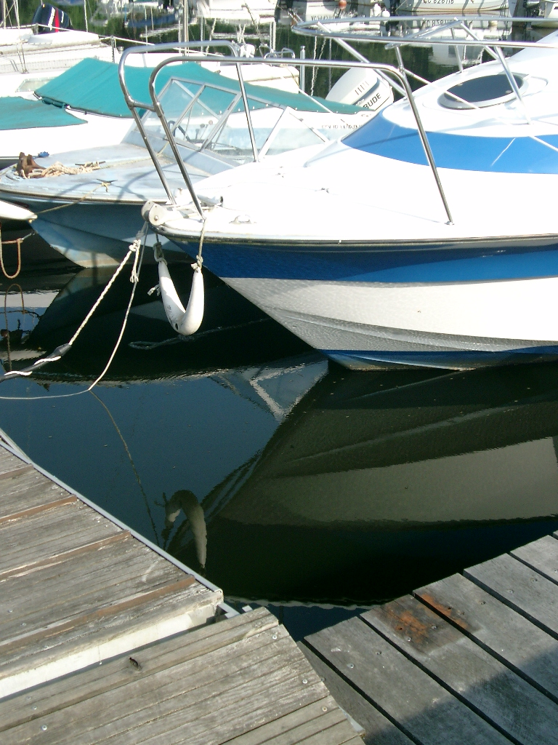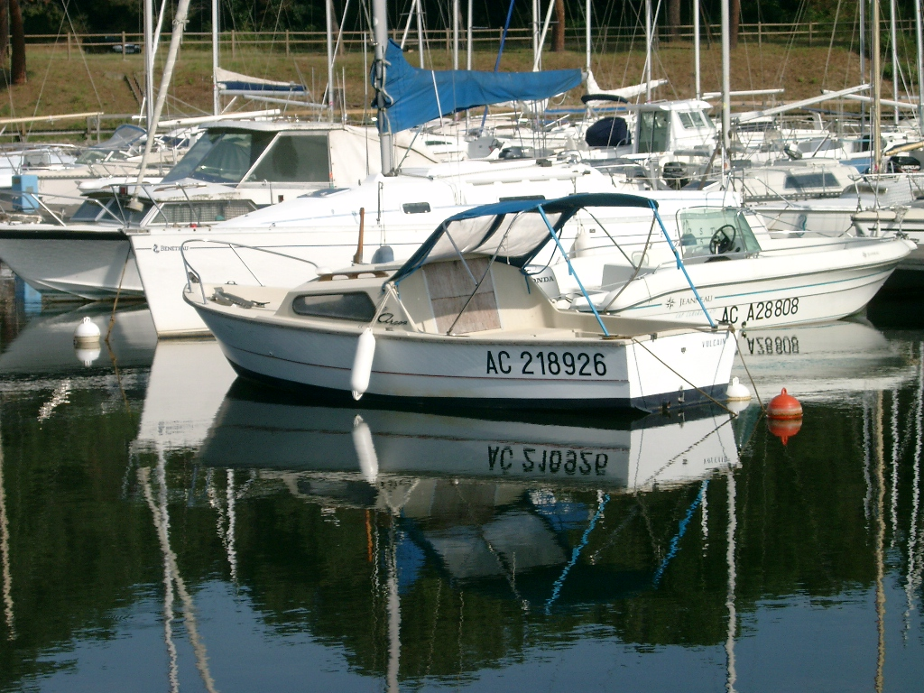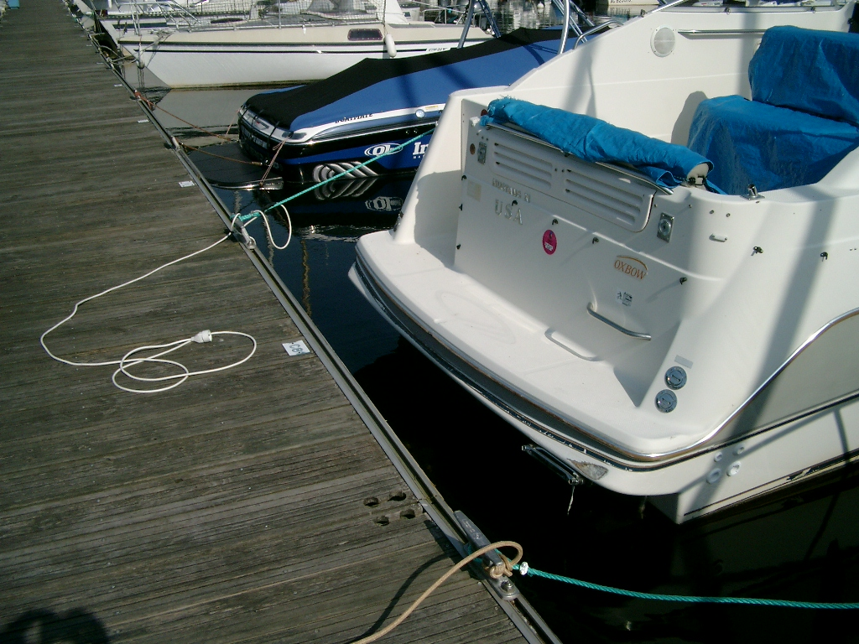
A02 bis C07 C08

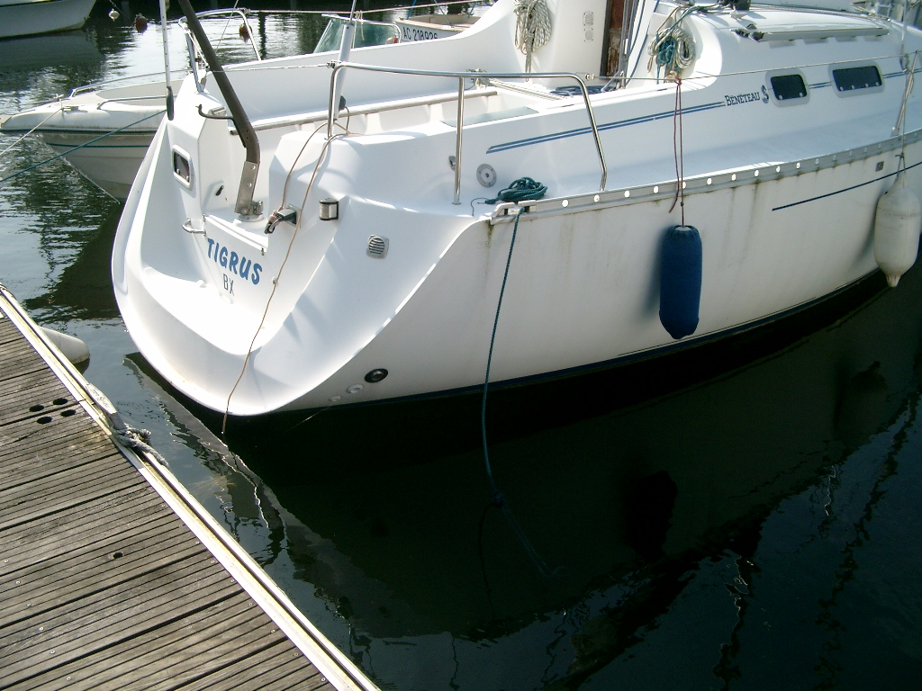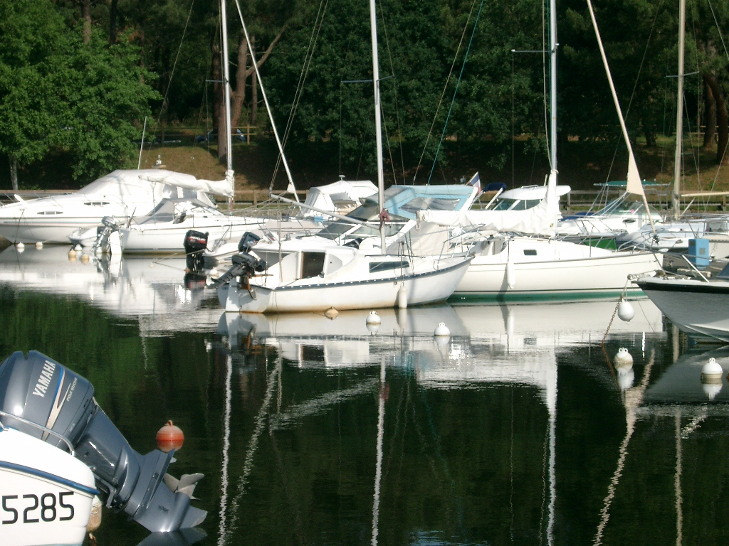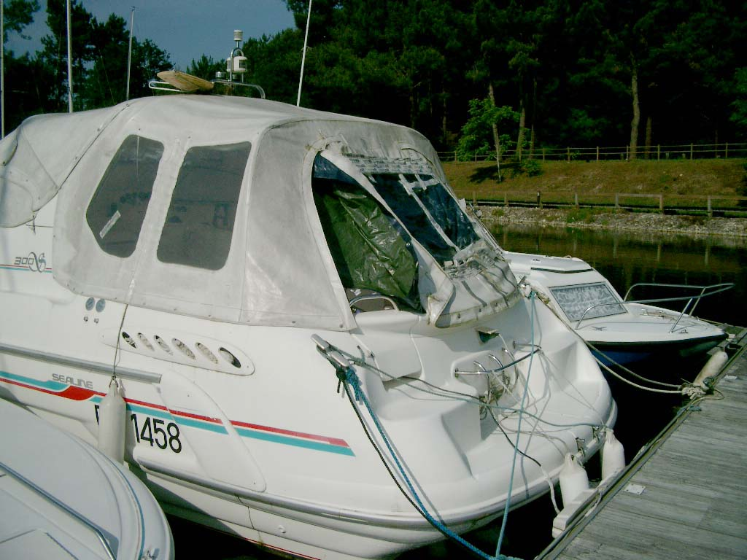
C15 C27 C57

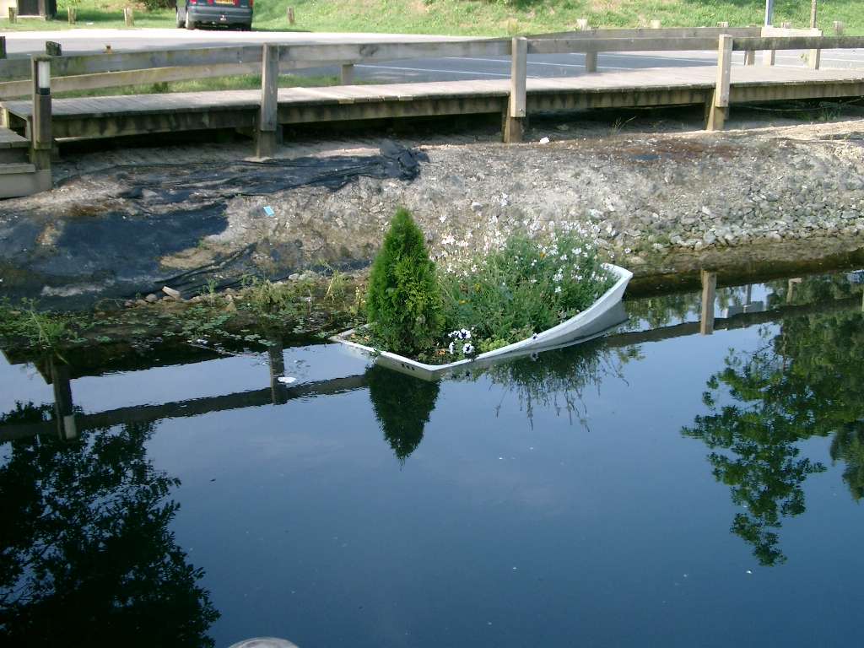
Optimist de la Capitainerie

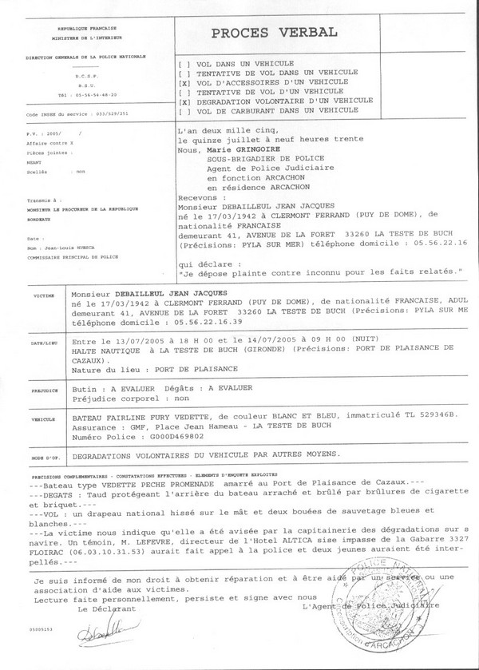

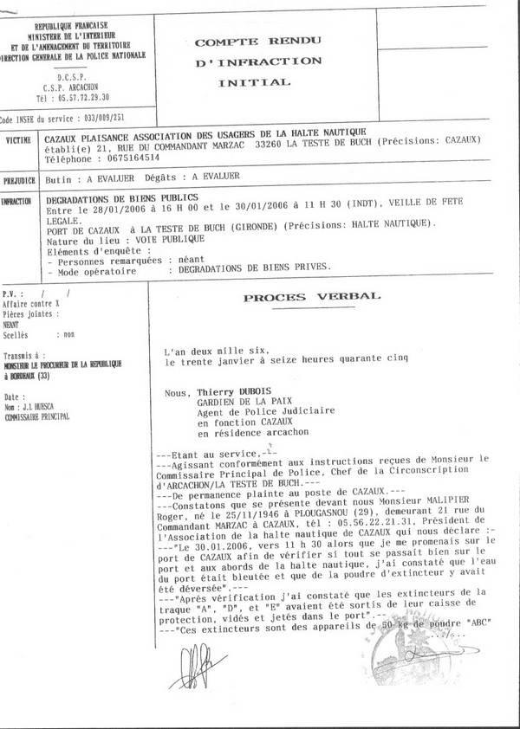
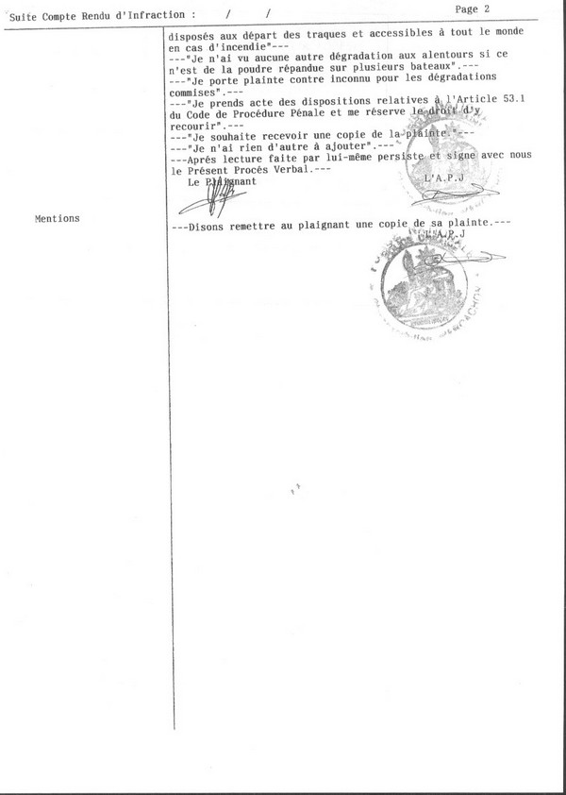
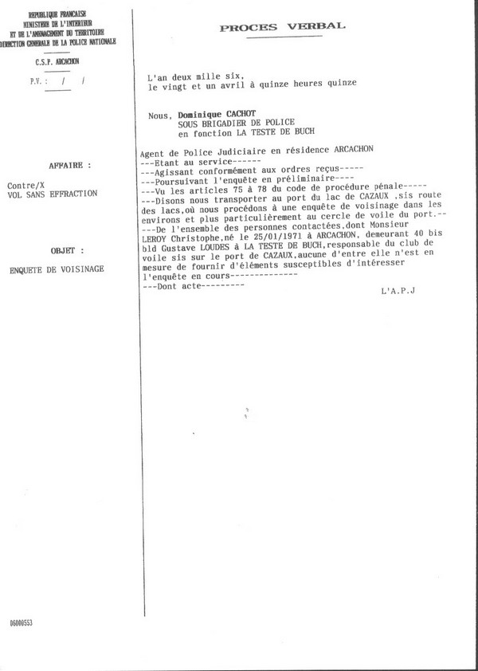
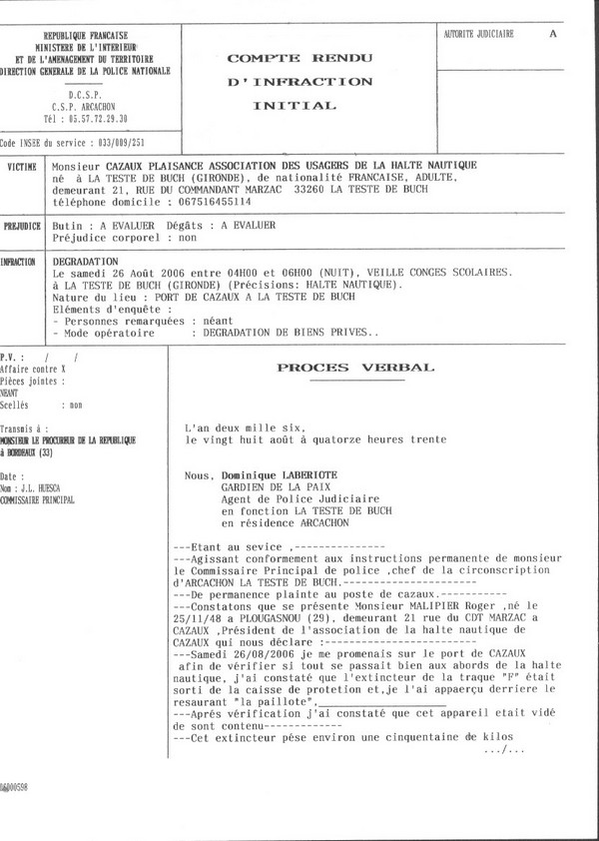
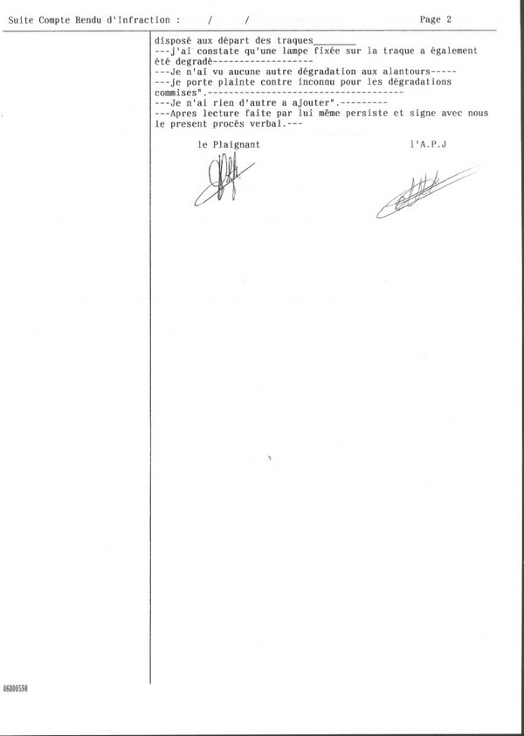
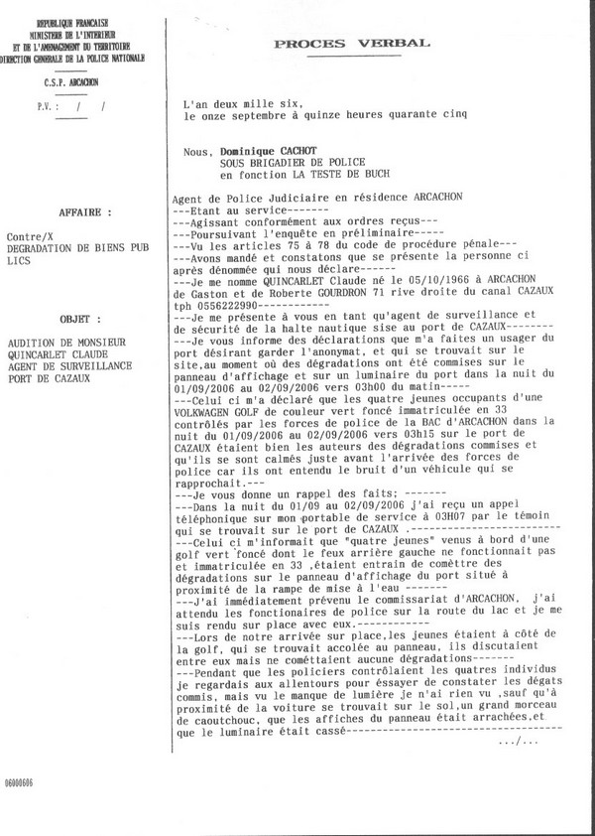
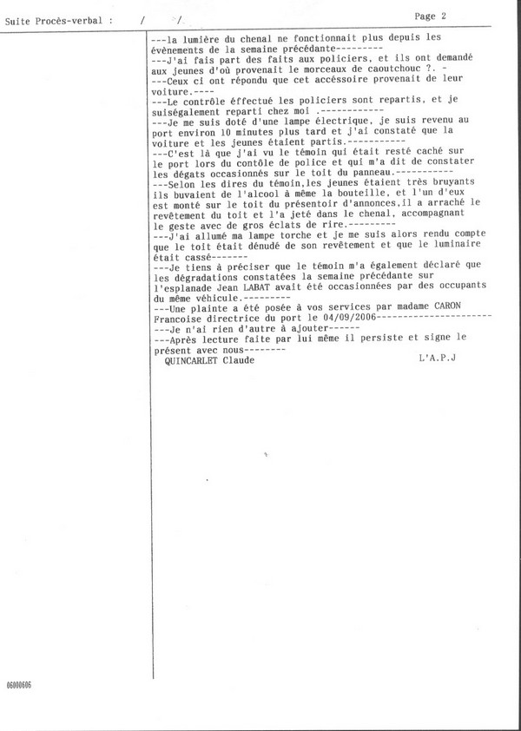
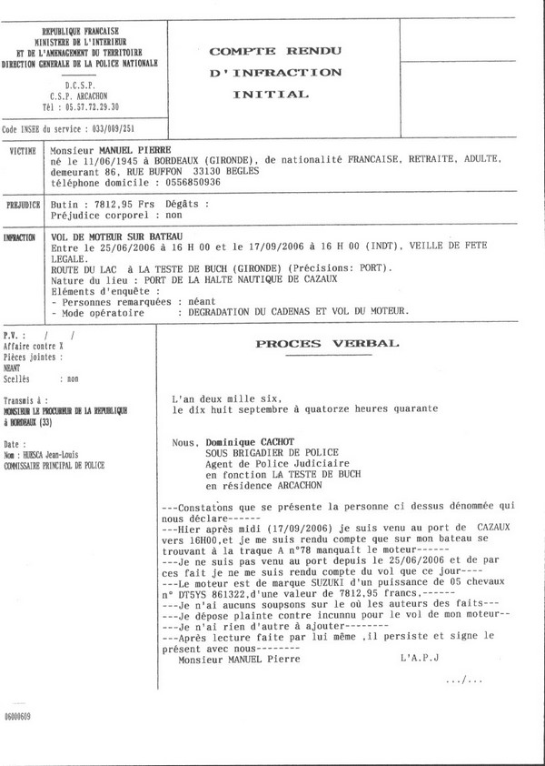
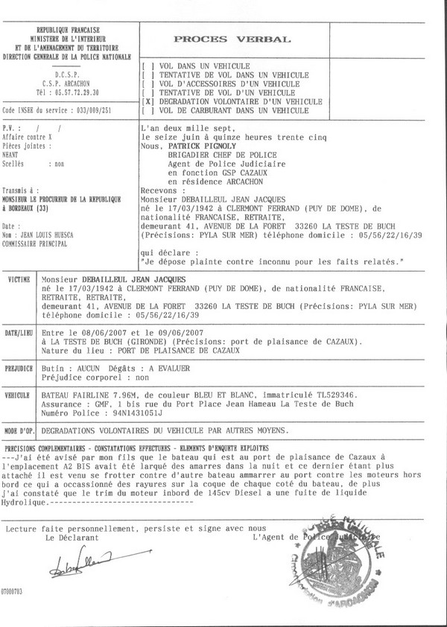
Cazaux le, 07 mai 2007

Monsieur le Président
De la Commission de la Halte
Mairie de la Teste de Buch
18, rue du 14 juillet
33260 LA TESTE DE BUCH
OBJET : .Vandalisme sur la Halte Nautique
Monsieur le Président,
J’ai l’honneur de solliciter de votre bienveillance, car depuis environ un mois, plusieurs actes de vandalismes se sont produits sur la Halte Nautique de Cazaux :
- Il y a un mois un vol de moteur, retrouvé dans la forêt ;
- Il y a une semaine un bateau à moteur a disparu de la Halte, retrouvé dans la zone industrielle de la Teste de Buch ;
- Dans la nuit de vendredi à samedi 05 mai 2007 le bateau de la traque F07 a failli être visité, si des passants ne les avaient pas déranger, une personne était déjà sur le pont et deux autres attendaient sur la traque. Il faut dire aussi que les lumières de la Halte sont en pannes.
Nous vous avions fourni un devis de vidéo surveillance de la Halte par 4 caméras de la Société NET VIDEO SERVICES ; je pense que le moment est venu de mettre en application cette surveillance vidéo de la Halte, car nous n’avons pas fini d’avoir des visites sur les bateaux.
Je vous prie d’agréer, Monsieur le Président, l’assurance de ma haute considération.
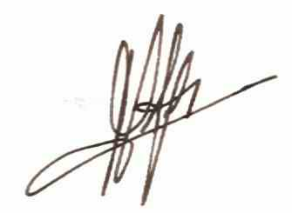
Président de l'Association
Roger MALIPIER
Copies :
Monsieur Claude MONTIER Adjoint Spécial de Cazaux,
Madame Françoise CARON Directrice de la Halte Nautique.



